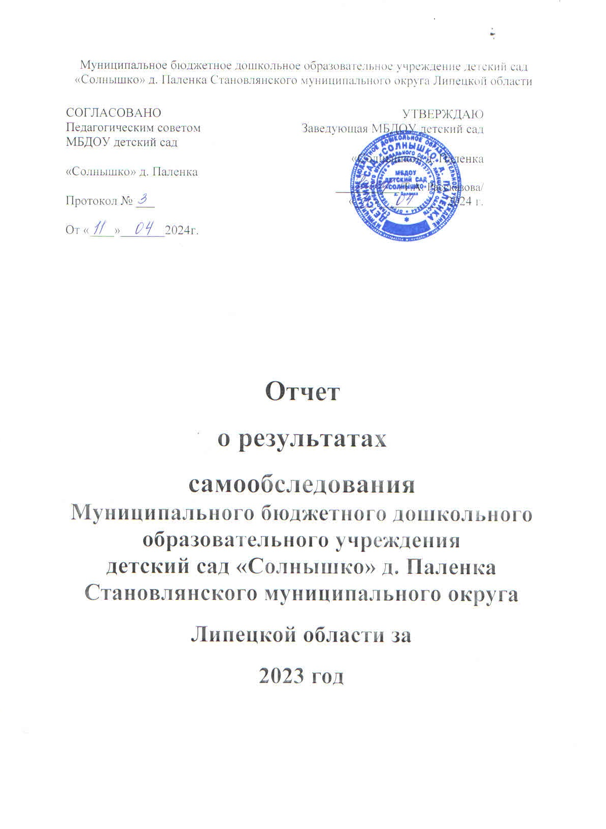

Муниципальное бюджетное дошкольное образовательное учреждение детский сад «Солнышко» д. Паленка Становлянского муниципального округа Липецкой области

|  |  |
| --- | --- |
| СОГЛАСОВАНО Педагогическим советом МБДОУ детский сад  «Солнышко» д. Паленка  Протокол № ___  От «____»_______2024г. | УТВЕРЖДАЮ Заведующая МБДОУ детский сад  «Солнышко» д. Паленка  ___________/Т.А. Рассказова/ «___»__________ 2024 г. |

**Отчет**

**о результатах**

**самообследования  
Муниципального бюджетного дошкольного образовательного учреждения  
детский сад «Солнышко» д. Паленка Становлянского муниципального округа**

**Липецкой области за**

**2023 год**

**Общие сведения об образовательной организации**

|  |  |
| --- | --- |
| Наименование образовательной организации | Муниципальное бюджетное дошкольное образовательное учреждение детский сад «Солнышко» д. Паленка Становлянского муниципального округа Липецкой области (МБДОУ детский сад «Солнышко» д. Паленка) |
| Руководитель | Рассказова Татьяна Александровна |
| Адрес организации | 399723, Российская Федерация, Липецкая область, Становлянский округ, д. Паленка, ул. Школьная, д.1 |
| Телефон, факс | 8 (47476) 2-65-32 |
| Адрес электронной почты | [dpalenka@mail.ru](mailto:dpalenka@mail.ru) |
| Учредитель | Отдел образования администрации Становлянского муниципального округа Липецкой области |
| Дата создания | 1984 год |
| Лицензия | от 21.09.202015г. № 1062, серия 48 ЛО 1 № 0001202 |

Муниципальное бюджетное дошкольное образовательное учреждение детский сад «Солнышко» д. Паленка Становлянского муниципального района Липецкой области (МБДОУ детский сад «Солнышко» д. Паленка) расположено в жилом районе села, рядом расположена Школа, Офис общей врачебной практики, Дом культуры. Здание детского сада построено по типовому проекту. Проектная наполняемость на 35 мест. Общая площадь здания 308,5 кв. м, из них площадь помещений, используемых непосредственно для нужд образовательного процесса, 286 кв. м.

Цель деятельности детского сада — осуществление образовательной деятельности по  
реализации образовательных программ дошкольного образования.

Предметом деятельности детского сада является формирование общей культуры, развитие физических, интеллектуальных, нравственных, эстетических и личностных качеств, формирование предпосылок учебной деятельности, сохранение и укрепление здоровья воспитанников.

Режим работы детского сада: рабочая неделя — пятидневная, с понедельника по пятницу. Длительность пребывания детей в группах — 10 часов. Режим работы групп — с 8:00 до 18:00.

**Аналитическая часть**

**I. Оценка образовательной деятельности**

Образовательная деятельность в ДОУ организована в соответствии с Федеральным законом от 29.12.2012 № 273-ФЗ «Об образовании в Российской Федерации», ФГОС дошкольного образования. С 01.01.2021 года ДОУ функционирует в соответствии с требованиями СП 2.4.3648-20 «Санитарно-эпидемиологические требования к организациям воспитания и обучения, отдыха и оздоровления детей и молодежи», а с 01.03.2021 — дополнительно с требованиями СанПиН 1.2.3685-21 «Гигиенические нормативы и требования к обеспечению безопасности и (или) безвредности для человека факторов среды обитания».

Образовательная деятельность ведется на основании утвержденной основной образовательной программы дошкольного образования, которая составлена в соответствии с ФГОС дошкольного образования с учетом примерной образовательной программы дошкольного образования, санитарно-эпидемиологическими правилами и нормативами.

Списочный состав на 1 января 2023 составил 6 воспитанников в возрасте от 2 до 7 лет. В детском саду сформирована 1 группа общеразвивающей направленности, разновозрастная.

**Воспитательная работа**

ДОУ реализует рабочую программу воспитания и календарный план воспитательной работы, которые являются частью основной образовательной программы дошкольного образования.

За период реализации программы воспитания родители выражают удовлетворенность воспитательным процессом в ДОУ, что отразилось на результатах анкетирования, проведенного в 2023г. Вместе с тем, родители высказали пожелания по введению мероприятий в календарный план воспитательной работы ДОУ, например — проводить осенние и зимние спортивные мероприятия на открытом воздухе совместно с родителями. Предложения родителей будут рассмотрены и при наличии возможностей детского сада включены в календарный план воспитательной работы на второе полугодие 2024 года.

Чтобы выбрать стратегию воспитательной работы, в 2023 году проводился анализ состава семей воспитанников.

Характеристика семей по составу

|  |  |  |
| --- | --- | --- |
| Состав семьи | Количество семей | Процент от общего количества семей воспитанников |
| Полная | 4 | 94% |
| Неполная с матерью | 1 | 6% |
| Неполная с отцом | 0 | 0% |
| Оформлено опекунство | 0 | 0% |

Характеристика семей по количеству детей

|  |  |  |
| --- | --- | --- |
| Количество детей в семье | Количество семей | Процент от общего количества семей воспитанников |
| Один ребенок | 0 | 0% |
| Два ребенка | 3 | 66% |
| Три ребенка и более | 2 | 25% |

Воспитательная работа строится с учетом индивидуальных особенностей детей, с использованием разнообразных форм и методов, в тесной взаимосвязи воспитателей, специалистов и родителей.

**Дополнительное образование**

В детском саду в 2023 году реализуется Программа дополнительного образования «Самоделкин» на основе сетевого взаимодействия с ЦДОД. По программе занимаются 4 ребенка, в возрасте старше 5 лет.

**II. Оценка системы управления организации**

Управление ДОУ осуществляется в соответствии с действующим законодательством и уставом ДОУ.

Управление ДОУ строится на принципах единоначалия и коллегиальности. Коллегиальными органами управления являются: управляющий совет, педагогический совет, общее собрание работников. Единоличным исполнительным органом является руководитель — заведующий.

Органы управления, действующие в ДОУ

|  |  |
| --- | --- |
| **Наименование органа** | **Функции** |
| Заведующий | Контролирует работу и обеспечивает эффективное взаимодействие структурных подразделений организации, утверждает штатное расписание, отчетные документы организации, осуществляет общее руководство ДОУ |
| Управляющий совет | Рассматривает вопросы:   * развития образовательной организации; * финансово-хозяйственной деятельности; * материально-технического обеспечения |
| Педагогический совет | Осуществляет текущее руководство образовательной деятельностью Детского сада, в том числе рассматривает вопросы:   * развития образовательных услуг; * регламентации образовательных отношений; * разработки образовательных программ; * выбора учебных пособий, средств обучения и * воспитания; * материально-технического обеспечения образовательного процесса; |
| Общее собрание работников | Реализует право работников участвовать в управлении образовательной организацией, в том числе:   * участвовать в разработке и принятии коллективного договора, Правил трудового распорядка, изменений и дополнений к ним; * принимать локальные акты, которые регламентируют деятельность образовательной организации и связаны с правами и обязанностями работников; * разрешать конфликтные ситуации между работниками и администрацией образовательной организации; * вносить предложения по корректировке плана мероприятий организации, совершенствованию ее работы и развитию материальной базы |

**III. Оценка содержания и качества подготовки обучающихся**

Уровень развития детей анализируется по итогам педагогической диагностики. Формы проведения диагностики:

* диагностические занятия (по каждому разделу программы);
* диагностические срезы;
* наблюдения, итоговые занятия.

Разработаны диагностические карты освоения основной образовательной программы дошкольного образования ДОУ (ООП ДОУ). Карты включают анализ уровня развития воспитанников в рамках целевых ориентиров дошкольного образования и качества освоения образовательных областей. Так, результаты качества освоения ООП ДОУ на конец 2023 года выглядят следующим образом:

|  |  |  |  |
| --- | --- | --- | --- |
|  | Выше нормы | В пределах нормы | Ниже нормы |
| Количество детей | 4 | 2 | 0 |
| Процент | 70 | 30 | 0 |

Результаты педагогического анализа показывают преобладание детей с высоким и средним уровнями развития при прогрессирующей динамике на конец учебного года, что говорит о результативности образовательной деятельности в ДОУ.

Детский сад скорректировал ООП ДО с целью включения тематических мероприятий по финансовой грамотности детей.

**IV. Оценка организации учебного процесса (воспитательно-образовательного процесса)**

В основе образовательного процесса в ДОУ лежит взаимодействие педагогических работников, администрации и родителей. Основными участниками образовательного процесса являются дети, родители, педагоги.

Основные форма организации образовательного процесса:

* совместная деятельность педагогического работника и воспитанников в рамках организованной образовательной деятельности по освоению основной общеобразовательной программы;
* самостоятельная деятельность воспитанников под наблюдением педагогического работника.

Занятия в рамках образовательной деятельности ведутся по подгруппам. Продолжительность занятий соответствует СанПиН 1.2.3685-21 и составляет:

* в подгруппах с детьми от 1,5 до 3 лет — до 10 мин;
* в подгруппах с детьми от 3 до 4 лет — до 15 мин;
* в подгруппах с детьми от 4 до 5 лет — до 20 мин;
* в подгруппах с детьми от 5 до 6 лет — до 25 мин;
* в подгруппах с детьми от 6 до 7 лет — до 30 мин.

Между занятиями в рамках образовательной деятельности предусмотрены перерывы продолжительностью не менее 10 минут.

Основной формой занятия является игра. Образовательная деятельность с детьми строится с учётом индивидуальных особенностей детей и их способностей. Выявление и развитие способностей воспитанников осуществляется в любых формах образовательного процесса.

Чтобы не допустить распространения коронавирусной инфекции, администрация ДОУ в 2023 году продолжила соблюдать ограничительные и профилактические меры в соответствии с СП 3.1/2.4.3598-20:

* ежедневный усиленный фильтр воспитанников и работников — термометрию с помощью бесконтактных термометров и опрос на наличие признаков инфекционных заболеваний. Лица с признаками инфекционных заболеваний изолируются, а ДОУ уведомляет территориальный орган Роспотребнадзора;
* еженедельную генеральную уборку с применением дезинфицирующих средств, разведенных в концентрациях по вирусному режиму;
* дезинфекцию посуды, столовых приборов после каждого использования;
* использование бактерицидных установок в групповой комнате, столовой, спальне;
* частое проветривание групповой комнаты, спальни в отсутствие воспитанников;

В 2023 году в детский сад поступил 1 воспитанник.

**V. Оценка качества кадрового обеспечения**

Детский сад укомплектован педагогами на 100 процентов согласно штатному расписанию. Всего работает 1 человек. Соотношение воспитанников, приходящихся на 1 взрослого:

* воспитанник/педагоги — 6/1;
* воспитанники/все сотрудники — 1,75/1.

Педагог имеет педагогический стаж более 30 лет.

Педагог постоянно повышают свой профессиональный уровень, эффективно участвует в работе семинаров, знакомятся с опытом работы своих коллег и других дошкольных учреждений, а также саморазвивается. Все это в комплексе дает хороший результат в организации педагогической деятельности и улучшении качества образования и воспитания дошкольников.

В 2023 году педагог ДОУ приняли участие:

- Районный этап областного фотоконкурса «Пернатые гости кормушек» - 3 место,

- «Мусор в дело» - 3 место,

-23 февраля «Защитники отечества» - 3 место,

- Участие в игре по финансовой грамотности «Шаги к успеху» - диплом участника,

- «Эколята – молодые защитники природы» - диплом участника,

- «Дорога глазами детей» - 2 место,

- Конкурс рисунков «Мы рисуем ГТО» - 3 место,

- Муниципальный этап областного конкурса «С заботой о зимующих птицах» - 2 место,

- Муниципальный этап регионального конкурса «Синицы – озорницы и другие птицы» - 2 место,

- Муниципальный этап областного конкурса «Синицы – озорницы и другие птицы» - 1 место,  
- Вместо елки – новогодний букет – 1 место.  
-конкурсе плейкастов на крещенскую тематику.

**VI. Оценка учебно-методического и библиотечно-информационного обеспечения**

В ДОУ библиотека является составной частью методической службы.  
Библиотечный фонд располагается в методическом кабинете, группах детского сада. Библиотечный фонд представлен методической литературой по всем образовательным областям основной общеобразовательной программы, детской художественной литературой, периодическими изданиями, а также другими информационными ресурсами на различных электронных носителях.

В 2023 году ДОУ пополнил учебно-методический комплект в соответствии с ФГОС.

Оборудование и оснащение методического кабинета достаточно для реализации образовательных программ.

Информационное обеспечение ДОУ включает: компьютер, ноутбук с колонками, МФУ, проектор мультимедиа.

В ДОУ учебно-методическое и информационное обеспечение достаточное для организации образовательной деятельности и эффективной реализации образовательных программ.

**VII. Оценка материально-технической базы**

В ДОУ формирована материально-техническая база для реализации образовательных программ, жизнеобеспечения и развития детей. В ДОУ оборудованы помещения:

* групповые помещения — 1;
* кабинет заведующего — 1;
* методический кабинет — 1;
* пищеблок — 1;
* прачечная — 1;
* изолятор— 1.

При создании предметно-развивающей среды воспитатель учитывают возрастные, индивидуальные особенности детей. Оборудована групповая комната, включающие игровую, познавательную, обеденную зоны.

В 2023 году ДОУ провело текущий ремонт спортивного и игрового оборудования

Материально-техническое состояние ДОУ и территории соответствует действующим санитарным требованиям к устройству, содержанию и организации режима работы в дошкольных организациях, правилам пожарной безопасности, требованиям охраны труда.

**VIII. Оценка функционирования внутренней системы оценки качества образования**

В детском саду утверждено Положение о внутренней системе оценки качества образования. Мониторинг качества образовательной деятельности в 2023 году показал хорошую работу педагогического коллектива по всем показателям.

Состояние здоровья и физического развития воспитанников удовлетворительные. 90 процентов детей успешно освоили образовательную программу дошкольного образования в своей возрастной группе. В течение года воспитанники Детского сада успешно участвовали в конкурсах и мероприятиях различного уровня.

В сентябре 2023 проводилось анкетирование 5 родителей, получены следующие результаты:

* доля получателей услуг, положительно оценивающих доброжелательность и вежливость работников организации, — 79 процентов;
* доля получателей услуг, удовлетворенных компетентностью работников организации, — 82 процента;
* доля получателей услуг, удовлетворенных материально-техническим обеспечением организации, — 90 процентов;
* доля получателей услуг, удовлетворенных качеством предоставляемых образовательных услуг, — 83 процента;
* доля получателей услуг, которые готовы рекомендовать организацию родственникам и знакомым, — 94 процента.

Анкетирование родителей показало высокую степень удовлетворенности качеством предоставляемых услуг.

**Результаты анализа показателей деятельности организации**

|  |  |  |
| --- | --- | --- |
| **Показатели** | **Единица** **измерения** | **Количество** |
| **Образовательная деятельность** | | |
| Общее количество воспитанников, которые обучаются по программе дошкольного образования в том числе обучающиеся: | человек | 6 |
| в режиме сокращенного дня (10 часов) | 6 |
| в режиме кратковременного пребывания (3–5 часов) | 0 |
| в семейной дошкольной группе | 0 |
| по форме семейного образования с психолого-педагогическим сопровождением, которое организует детский сад | 0 |
| Общее количество воспитанников в возрасте до трех лет | человек | 2 |
| Общее количество воспитанников в возрасте от трех до восьми лет | человек | 4 |
| Количество (удельный вес) детей от общей численности воспитанников, которые получают услуги присмотра и ухода, в том числе в группах: | человек (процент) |  |
| 8—12-часового пребывания | 6 (100%) |
| 12—14-часового пребывания | 0 (0%) |
| круглосуточного пребывания | 0 (0%) |
| Численность (удельный вес) воспитанников с ОВЗ от общей численности воспитанников, которые получают услуги: | человек (процент) |  |
| по коррекции недостатков физического, психического развития | 0 (0%) |
| обучению по образовательной программе дошкольного образования | 0 (0%) |
| присмотру и уходу | 0 (0%) |
| Средний показатель пропущенных по болезни дней на одного воспитанника | день | 5 |
| Общая численность педработников, в том числе количество педработников: | человек | 1 |
| с высшим образованием | 1 |
| высшим образованием педагогической направленности (профиля) | 0 |
| средним профессиональным образованием | 0 |
| средним профессиональным образованием педагогической направленности (профиля) | 0 |
| Количество (удельный вес численности) педагогических работников, которым по результатам аттестации присвоена квалификационная категория, в общей численности педагогических работников, в том числе: | человек (процент) | 0 (0%) |
| с высшей | 0 (0%) |
| первой | 1 (100%) |
| Количество (удельный вес численности) педагогических работников в общей численности педагогических работников, педагогический стаж работы которых составляет: | человек (процент) |  |
| до 5 лет | 0 (0%) |
| больше 30 лет | 1 (100%) |
| Количество (удельный вес численности) педагогических работников в общей численности педагогических работников в возрасте: | человек (процент) |  |
| до 30 лет | 0 (0%) |
| от 55 лет | 1 (100%) |
| Численность (удельный вес) педагогических и административно-хозяйственных работников, которые за последние 5 лет прошли повышение квалификации или профессиональную переподготовку, от общей численности таких работников | человек (процент) | 2 (100%) |
| Численность (удельный вес) педагогических и административно-хозяйственных работников, которые прошли повышение квалификации по применению в образовательном процессе ФГОС, от общей численности таких работников | человек (процент) | 2 (100%) |
| Соотношение «педагогический работник/воспитанник» | человек/чело век | 1/6 |
| Наличие в детском саду: | да/нет |  |
| музыкального руководителя | Да |
| инструктора по физической культуре | Да |
| учителя-логопеда | Нет |
| логопеда | Нет |
| учителя-дефектолога | Нет |
| педагога-психолога | Нет |
| **Инфраструктура** | | |
| Общая площадь помещений, в которых осуществляется образовательная деятельность, в расчете на одного воспитанника | кв. М | 14 |
| Площадь помещений для дополнительных видов деятельности воспитанников | кв. М | 0 |
| Наличие в детском саду: | да/нет |  |
| физкультурного зала | Нет |
| музыкального зала | Нет |
| прогулочных площадок, которые оснащены так, чтобы обеспечить потребность воспитанников в физической активности и игровой деятельности на улице | Да |

Анализ показателей указывает на то, что Детский сад имеет достаточную инфраструктуру, которая соответствует требованиям СП 2.4.3648-20 «Санитарно-эпидемиологические требования к организациям воспитания и обучения, отдыха и оздоровления детей и молодежи» и позволяет реализовывать образовательные программы в полном объеме в соответствии с ФГОС ДО.

Детский сад укомплектован достаточным количеством педагогических и иных работников, которые имеют высокую квалификацию и регулярно проходят повышение квалификации, что обеспечивает результативность образовательной деятельности.